MANIFESTAZIONE DI INTERESSE
AL PROGETTO NAZIONALE

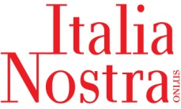

Le pietre e i cittadini
Cittadinanza attiva, intercultura, tecnologie

2017-2018

Scuola / Istituto:_________________________________________________________________ ________________________________________________________________________________
Via ________________________________ CAP _____________Città ______________________
Tel. ______________________ Fax __________________ e-mail___________________________

Dirigente Scolastico: Cognome____________________ Nome _____________________________
Residente: Via _______________________ Città ______________________CAP.____________
Tel. ___________________________ e mail ___________________________________________

Docente referente *: Cognome_______________________ Nome __________________________
Residente: Via _______________________ Città ______________________CAP.____________
Tel. ___________________________ e mail ___________________________________________

Annotazioni: ________________________________________________________________________________ ________________________________________________________________________________________________________________________________________________________________

firma del D.S. e timbro della Scuola _________________________________________

* eventuale, su nomina del Dirigente Scolastico

